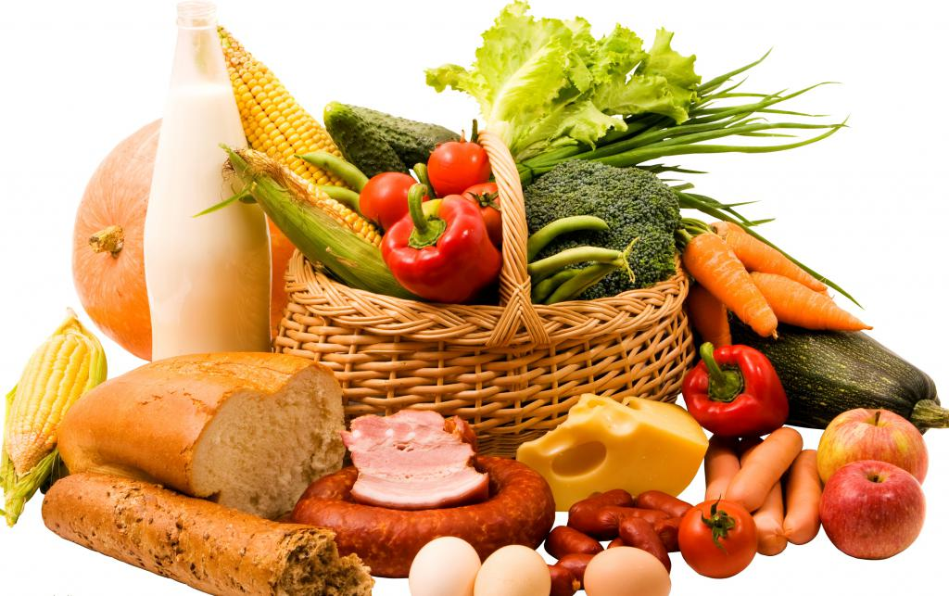

Приглашаем жителей Чамзинского района на продовольственную сельскохозяйственную ярмарку, которая состоится 4 ноября 2022 года в 7.00 на площади Ленина рп. Чамзинка.
На ярмарке жители района смогут приобрести мясную и молочную продукцию, муку, хлеб и хлебобулочные изделия, яйцо, кондитерские изделия, продукцию домашнего копчения, овощи, свежую рыбу, зерно и другие товары по доступным ценам.

